Синтез и диагностика пористого стекла с частицами золота

С.О. Черкасова, А.П. Будник
Южный федеральный университет, Ростов-на-Дону
Аннотация: В представленной работе с помощью золь-гель метода был получен мезопористый прозрачный монолит кремнезёма с удельной площадью поверхности 650 м²/г. Введение соли золота в реакционную смесь позволило повышением температуры сформировать в объеме монолита микро- и наночастицы золота. Полученный композит был стабилизирован отжигом на воздухе при 600 °С. Он является удобной моделью для исследований оптических и каталитических свойств частиц благородных металлов.
Ключевые слова: наночастицы золота, золь-гель синтез, пористое стекло.
Введение
В основе золь-гель метода лежат процессы контролируемого гидролиза алкоксидов металлов в водной или органической среде, с последующим формированием твердой фазы посредством постепенной полимеризации и поликонденсации [1-3]. В частности, метод позволяет получить оптически прозрачное стекло, обладающее развитой пористостью. Такой кремнезём в виде тонкого слоя на подложке находит свое применение в качестве сорбента в аналитической хроматографии и твердофазной экстракции [4]. Меняя соотношение компонентов реакционной смеси и условия её термической обработки, можно регулировать микроструктуру продукта, а геометрия реактора определяет форму получаемого монолита.
Пористый химически инертный кремнезём является стабильной средой для формирования и иммобилизации в ней наночастиц (НЧ) металлов, предлагая удобную модель для исследования оптических и каталитических свойств наноразмерных структур спектральными методами. Так, в работе [5] сообщается о получении НЧ золота в порах мезопористого монолита кремнезёма путём погружения готового монолита в раствор соли золота с последующим отжигом в потоке водорода. Исследователями наблюдался красный сдвиг максимума плазмонного поглощения НЧ золота, приписанный их взаимодействию со стенками пор кремнезема.
В настоящей работе нами был разработан простой, но эффективный золь-гель протокол для получения композита, содержащего золотые НЧ в пористом монолите кремнезёма. Проведена комплексная характеризация полученных образцов различными методами, позволившая выдвинуть предположения об особенностях формирования золотых НЧ в кремнезёме.
Эксперимент
Для синтеза использовались тетроэтоксисилан (ТЭОС (C₂H₅O)₄Si, Alfa Aesar) высокой чистоты (99%), дистиллированная вода, этиловый спирт (90%), кислота HCl (разбавленная 1:10, Сигма Тек), соль прекурсора золота AuCl₄Na∙3H₂O (Alfa Aesar). ТЭОС, воду и спирт смешали в стакане в молярном соотношении (C₂H₅O)₄Si:H₂O:C₂H₅OH = 1:10:6. Затем понизили pH до 2 добавлением разбавленной соляной кислоты. На этом этапе раствор становится прозрачным, свидетельствуя о протекании реакции гидролиза. В случае приготовления образца с золотом, в смесь прилили водный раствор AuCl₄Na из расчета получения Au 3 вес.% по отношению к конечному SiO₂. Смесь оставили перемешиваться в течении часа. Приготовленную смесь (Рис. 1а), имеющую жёлтый цвет соли золота, перелили в пластиковый контейнер и герметично упаковали. Контейнер поставили в вентилируемый сушильный шкаф при 60 °С для дальнейшей термообработки.
По прошествии 2-х дней в контейнерах образовался гель и температура была повышена до 70 °С для обеспечения старения геля. По истечении 4-х суток в контейнерах проделали отверстия и начали постепенно увеличивать температуру до 120 °С в течении недели, что способствовало постепенному удалению растворителя и сушке геля. Полученный ксерогель имел оранжевый цвет (Рис. 1б); он был извлечен из контейнера и помещен в керамическую чашу для отжига. Отжиг образца был проведен в муфельной печи постепенным повышением температуры в течении 9 ч до достижения 600 °С, с последующей выдержкой при этой температуре в течении часа.
Полученный монолит с золотом (далее Au@SiO₂) имел красно-рубиновый цвет (Рис. 1в), в то время как чистый монолит кремнезёма (SiO₂) был бесцветным и прозрачным (Рис. 1г). Оцененная потеря веса от жидкости к сухому веществу при получении монолита кремнезёма составила 90 %.

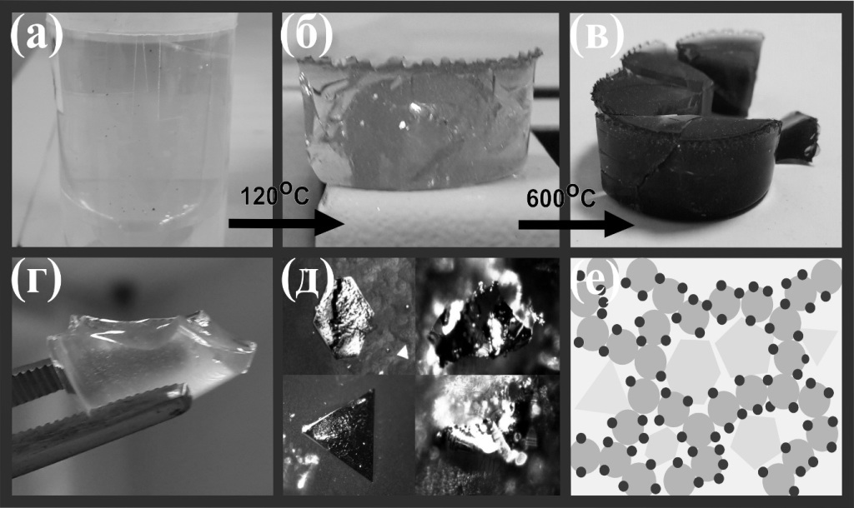
Рис. 1. (а) – исходный раствор жёлтого цвета, (б) – оранжевый ксерогель после 120 °С, (в) – монолит Au@SiO₂ после отжига при 600 °С, (г) – монолит чистого пористого SiO₂, (д) – оптическая микроскопия золотых микрочастиц в Au@SiO₂, (е) – простая модель Au@SiO₂: большие круги – частицы SiO₂, маленькие – наночастицы золота, а многоугольники – микрочастицы золота.

Структурная характеризация образцов в виде порошка была проведена на дифрактометре ARL X’TRA (Thermo Electron Corp., США). Измерения проводились с шагом 0,02° используя излучение CuKα (λ= 1,540562 Å). Удельная площадь поверхности по БЭТ [4] и размер пор для исследуемого образца оценивался по изотермам адсорбции/десорбции азота при ‒196 °С на анализаторе ASAP 2020 (Micromeritics Corp., США). Оптические спектры регистрировались на УФ-Вид спектрофотометре UV-2600 (Shimadzu Corp., Япония) в геометрии диффузионного отражения (%R от BaSO₄) на спрессованных порошковых образцах с использованием интегрирующей сферы. Использовались оптический микроскоп Микмед-6 DV100 (ЛОМО, Россия) и сканирующий электронный микроскоп (СЭМ) Supra 25 (Zeiss, ФРГ). ИК спектры сняты на Фурье-спектрометре ФСМ 1202 (Инфраспек, Россия), образцы смешивались с KBr. Рамановские спектры получены на InVia Raman Microscope (Renishaw, Италия) с длиной волны 785 нм.
Результаты и обсуждения
Изотерма сорбции азота для образца Au@SiO₂ представлена на Рис. 2а. Её профиль можно отнести к Типу 4 по классификации IUPAC [7], характерной для мезопористых материалов. Наблюдаемая петля гистерезиса относится к Типу H2, и ассоциируется с капиллярной конденсацией газа в мезопорах. Большинство пор имеют диаметр ~4-5 нм, однако их форма неодинакова. Расчет удельной площади поверхности по БЭТ дает 650 м²/г, что является большим значением и совпадает с литературными данными [5].
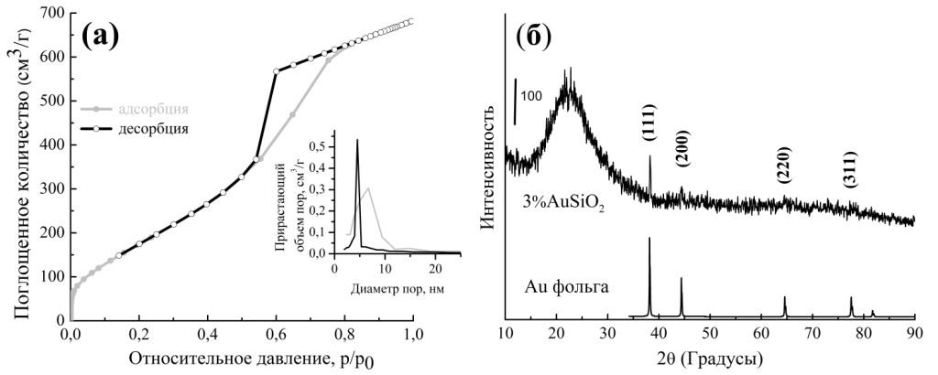
Рис. 2. Изотермы сорбции азота (а) и дифрактограмма (б) для Au@SiO₂. На вкладке (а) распределение пор по данным адсорбции и десорбции; на (б) для сравнения приведена дифрактограмма золотой фольги.

Дифрактограмма рентгеновских лучей на Рис. 2б для образца Au@SiO₂ демонстрирует гало на малых углах, что ожидаемо для стекла; а вот наличие рефлексов на углах 2θ, соответствующих гранецентрированной кубической решетке золота, указывает на присутствие объемного металла в образце. Это микрочастицы золота разной формы, которые хорошо наблюдаются в оптический микроскоп (Рис. 1д) и могут быть обнаружены уже в ксерогеле. Причиной их формирования может быть частичное восстановление золота в водно-спиртовой смеси в температурных условиях этапов гелеобразования и старения. Такой механизм уже был предложен в сходном случае [8].
На Рис. 3а представлена микрофотография СЭМ образца Au@SiO₂, позволяющая изучить морфологию пористого кремнезёма. На ней видны слипшиеся силикатные глобулы порядка 10-20 нм, что хорошо совпадает, с известной моделью [1] формирования пористого тела в золь-гель методе путем полимеризации глобул (Рис. 1е).
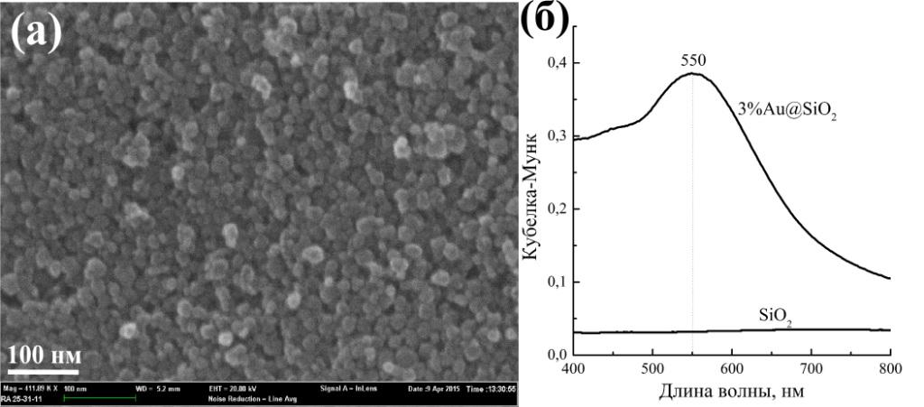
Рис. 3. СЭМ (а) и оптический спектр (б) для Au@SiO₂.
Как уже упоминалось, красный цвет образец приобретает после отжига при температуре cвыше 120 °С. Появление красного цвета очевидно связано с формированием в порах монолита золотых НЧ при высокой температуре. Оптический спектр образца Au@SiO₂ представлен на Рис. 3б. В сравнении с чистым монолитом SiO₂ он имеет широкую полосу поглощения с максимумом на 550 нм. Эта полоса вызвана явлением плазмонного резонанса в золотых НЧ [9]; по положению максимума полосы с учетом данных литературы [10] можно предположить, что средний размер золотых НЧ лежит в интервале 20-50 нм в случае сферической формы частиц. Исследования с помощью просвечивающей электронной микроскопии не дали результата в силу чрезвычайно малого количества частиц на единицу объема образца.
С учетом множества направлений использования эффекта плазмонного резонанса НЧ золота [11], диагностика композита Au@SiO₂ была дополнена характеризацией с помощью ИК и рамановской спектроскопии. В профиле ИК спектра на Рис. 4a доминируют полосы поглощения SiO₂ тетраэдров ниже 2000 см⁻¹, а в левой части присутствуют полосы поверхностных силанольных групп и адсорбированных в порах монолита молекул воды. Во врезке на Рис. 4a представлен пример разложения комплексной полосы Si‒O‒Si колебаний на компоненты поперечных и продольных колебаний фононов. Плоский профиль ИК спектра открывает широкие возможности для изучения адсорбции различных молекул на поверхности композита.
ИК-картину колебаний кремнезёма дополняет спектр комбинационного рассеяния света на образце, приведённый на Рис. 4б, а описание колебаний имеется в литературе [12]. Отметим, что этот вид спектроскопии позволяет наблюдать эффект гигантского усиления колебаний адсорбированных молекул за счет передачи энергии от плазмонного резонанса НЧ золота.

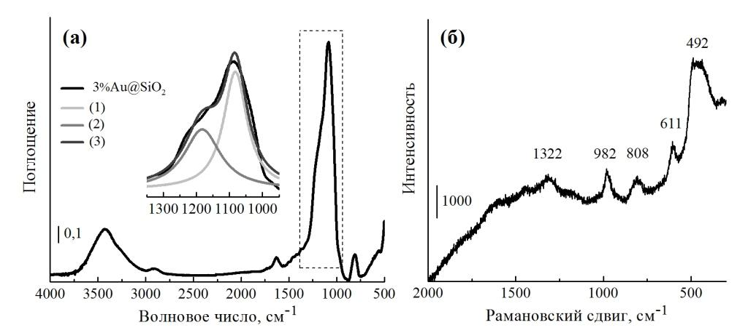
Рис. 4. ИК (а) и рамановский (б) спектры для Au@SiO₂. В вкладке (а) представлено разложение комплексной полосы Si‒O‒Si колебаний (3) на компоненты поперечных (1) и продольных (2) колебаний фононов.
Заключение
С учетом вышесказанного, в нашем образце мезопористого монолита кремнезёма в процессе термической обработки формируются золотые частицы в двух размерных интервалах – микро и нано. Первые формируются путем химического восстановления золота в водно-спиртовой смеси, а вторые ‒ вследствие высокотемпературного разложения соли при отжиге.
Благодарности
Исследование выполнено при финансовой поддержке Минобрнауки РФ в рамках Договора № 14.Y26.31.0001 о выделении гранта Правительства РФ (Мегагрант). С.Ч. также благодарит ЮФУ за грант научной мобильности и Алессандро Дамина из Туринского университета (Италия) за помощь в измерении рамановских спектров.
Литература
- Brinker C.J. and Scherer G.W. Sol-Gel Science: The Physics and Chemistry of Sol-Gel Processing. Boston: Academic Press, 1990. 908 p.
- Кудрявцев П.Г., Фиговский О.Л. Нанокомпозитные органоминеральные гибридные материалы // Инженерный вестник Дона, 2014, №2 URL: ivdon.ru/ru/magazine/archive/n2y2014/2476.
- Фиговский О.Л., Кудрявцев П.Г. Жидкое стекло и водные растворы силикатов, как перспективная основа технологических процессов получения новых нанокомпозиционных материалов // Инженерный вестник Дона, 2014, №2 URL: ivdon.ru/ru/magazine/archive/n2y2014/2448.
- Фролова А.М., Коновалова О.Ю., Бойченко А.П., Логинова Л.П. Золь-гель синтез монолитных слоев и их применение в тонкослойной хроматографии // Хімія, фізика та технологія поверхні. 2010. №1. С. 423-430.
- Shi H., Zhang L., Cai W. Preparation and optical absorption of gold nanoparticles within pores of mesoporous silica // Materials Research Bulletin. 2000. N35. pp 1689-1695.
- Карнаухов А.П. Адсорбция. Текстура дисперсных и пористых материалов. Новосибирск: Наука. Сиб. предприятие РАН, 1999. 470 с.
- Грег С., Синг К. Адсорбция, удельная поверхность, пористость. М.: Мир. 1984. 306 с.
- Kan C., Cai W., Li Z., Fu G., Zhang L. Reduction effect of pore wall and formation of Au nanowires inside monolithic mesoporous silica // Chem. Phys. Lett. 2003. N382. pp 318-324.
- Kelly K.L., Coronado E., Zhao L.L., Schatz G.C. The Optical Properties of Metal Nanoparticles: The Influence of Size, Shape, and Dielectric Environment // J. Phys. Chem. B. 2003. N107. pp 668-677.
- Liz-Marzan L.M. Tailoring Surface Plasmons through the Morphology and Assembly of Metal Nanoparticles // Langmuir. 2006. N22. pp 32-41.
- Hutter E., Fendler J.H. Exploitation of Localized Surface Plasmon Resonance // Adv. Mater. 2004. N16. pp 1685-1706.
- Damin A., Usseglio S., Agostini G., Bordiga S., Zecchina A. Au Nanoparticles as SERS Probes of the Silica Surface Layer Structure in the Absence and Presence of Adsorbates // J. Phys. Chem. C. 2008. N112. pp 4932-4936.

References
- Brinker C.J. and Scherer G.W. Sol-Gel Science: The Physics and Chemistry of Sol-Gel Processing. Boston: Academic Press, 1990. 908 p.
- Kudryavtsev P.G., Figovskiy O.L. Inženernyj vestnik Dona (Rus), 2014, №2 URL: ivdon.ru/ru/magazine/archive/n2y2014/2476.
- Figovskiy O.L., Kudryavtsev P.G. Inženernyj vestnik Dona (Rus), 2014, №2 URL: ivdon.ru/ru/magazine/archive/n2y2014/2448.
- Frolova A.M., Konovalova O.J., Boychenko A.P., Loginova L.P. Him. Fiz. Tehnol. Poverhni. 2010. №1. pp 423-430.
- Shi H., Zhang L., Cai W. Materials Research Bulletin. 2000. N35. pp 1689-1695.
- Karnaukhov A.P. Adsorbcija. Tekstura dispersnyh i poristyh materialov [Adsorption. The texture of dispersed and porous materials.] Novosibirsk: Nauka. Sib. predprijatie RAN, 1999. 470 p.
- Greg S., Sing K. Adsorbcija, udel'naja poverhnost', poristost'. [Adsorption Surface Area and Porosity.] Mir. 1984. 306 p.
- Kan C., Cai W., Li Z., Fu G., Zhang L. Chem. Phys. Lett. 2003. N382. pp 318-324.
- Kelly K.L., Coronado E., Zhao L.L., Schatz G.C. J. Phys. Chem. B. 2003. N107. pp 668-677.
- Liz-Marzan L.M. Langmuir. 2006. N22. pp 32-41.
- Hutter E., Fendler J.H. Adv. Mater. 2004. N16. pp 1685-1706.
- Damin A., Usseglio S., Agostini G., Bordiga S., Zecchina A. J. Phys. Chem. C. 2008. N112. pp 4932-4936.

